УСТЬ-КЕМСКИЙ ВЕСТНИК

№ 28 от 24.11.2022 года


ПОЖАРНЫЙ ОПОВЕЩАТЕЛЬ СПАС ЧЕТЫРЕ ЖИЗНИ
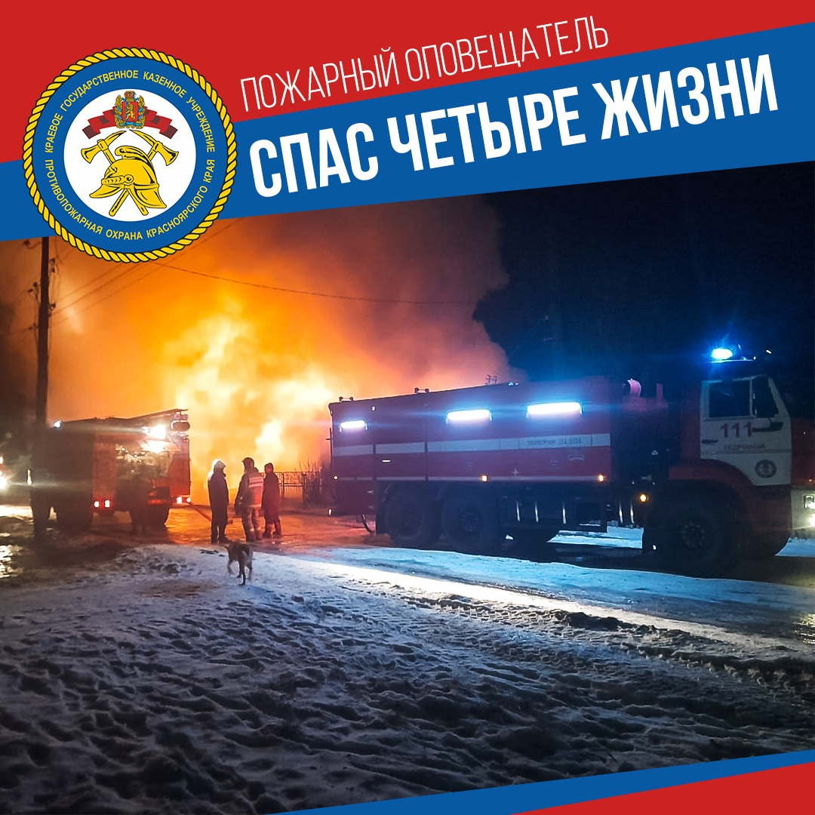
Страшный пожар произошел20.11.2022 г. в посёлке Памяти 13-ти Борцов Емельяновского района Красноярского края.
Беда случилась в три часа ночи, когда мать и трое детей крепко спали. И они могли так и не проснуться, угорев в дыму, но к счастью в доме был установлен автономный пожарный извещатель, который среагировал на задымление. Громкий сигнал разбудил многодетную семью, и все успели спастись из горящего дома.
На тушение выехали пожарные ПЧ-111 КГКУ «Противопожарная охрана Красноярского края» посёлка Кедровый. На момент их прибытия огонь полностью охватил весь жилой дом и распространился на соседний, зацепив и хозяйственную постройку.
Общая площадь пожара составила 180 квадратных метров. Всего было задействовано 6 автоцистерн и 21 человек личного состава, которым потребовалось пять часов для полной ликвидации пожара и проливки конструкций.
Большинство пожаров происходит в ночное время, вследствие чего отсутствует возможность своевременного обнаружения очага возгорания и обеспечения своевременного осуществления, необходимых мер безопасности.Одним их действенных и недорогих способов предупреждения трагедий — применение в индивидуальном жилье автономных дымовых пожарных извещателей.Автономный пожарный извещатель — устройство, предназначенное для своевременной подачи сигнала тревоги в случае возникновения очагов возгорания.В настоящее время автономные пожарные извещатели являются одним из наиболее эффективных средств по предупреждению гибели людей от пожаров.

С наступлением холодов чаще и дольше необходимо топить печи и котельные установки, увеличивается нагрузка на электросети. При этомНи в коем случае не оставляйте без присмотра топящиеся печи и включенные электронагревательные приборы, используйте только исправные электроприборы заводского изготовления, не перегружайте электрическую сеть, старайтесь пользоваться электроприборами устанавливая их на негорючее основание, не захламляйте рядом с ним пространство одеждой, вещами из сгораемых материалов, следите за исправностью печного отопления.

Помните, Ваша безопасность зависит от Вас!

КГКУ «Противопожарная охрана Красноярского края» предупреждает жителей Енисейского района быть бдительными, соблюдать элементарные правила пожарной безопасности во избежание серьёзных трагедий.

В случае возникновения пожара незамедлительно
звоните по телефонам 01,101,112.

